

Colegio Pedro de Valdivia

Villarrica

Departamento de Matemáticas

Programa de Integración Escolar

Ed. Macarena Guzmán C.

***Guía de apoyo explicativa actividades cuaderno de ACTIVIDADES del estudiante***

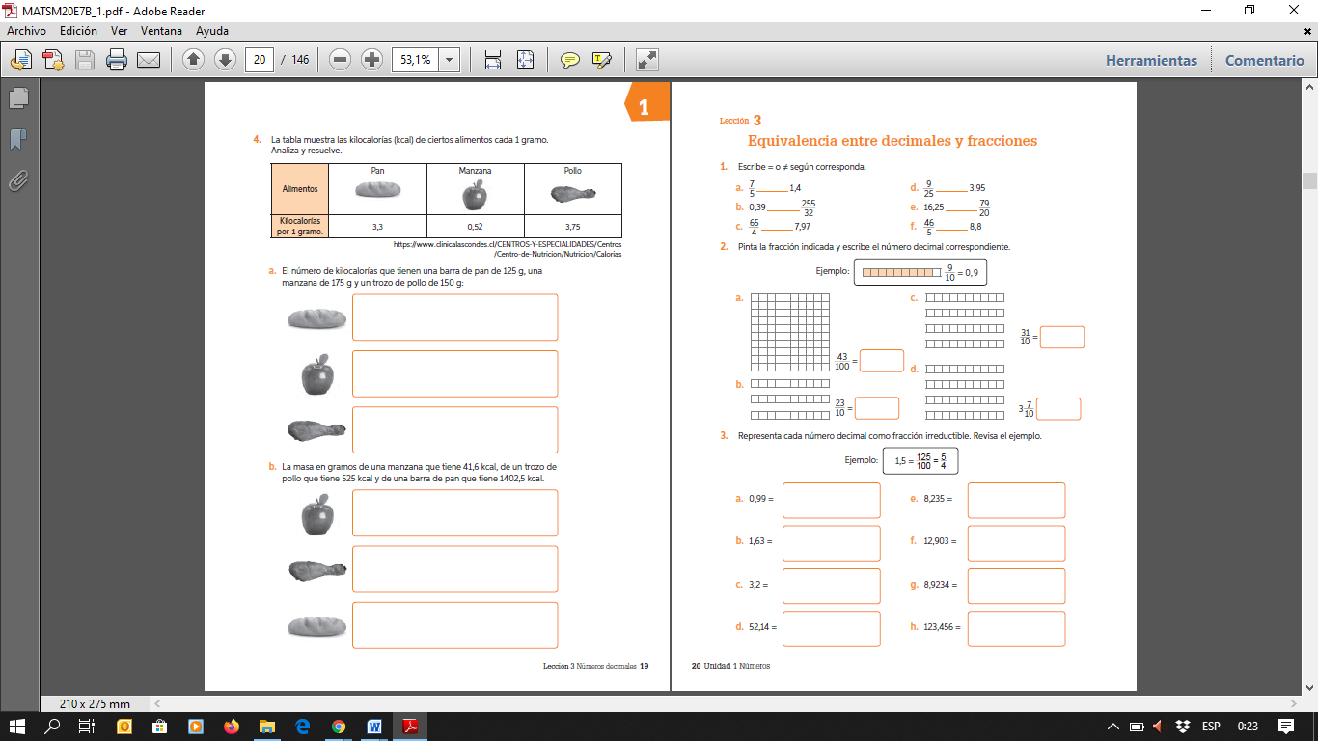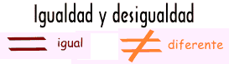**¿Cómo hacer la actividad página 20?**

**1° Recordar simbología**

**2° Recordar cómo pasar de decimal a fracción**

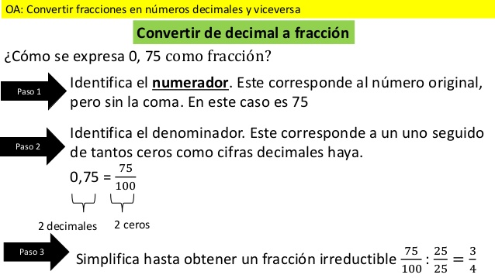

**3° Recordar cómo pasar de fracción a decimal**

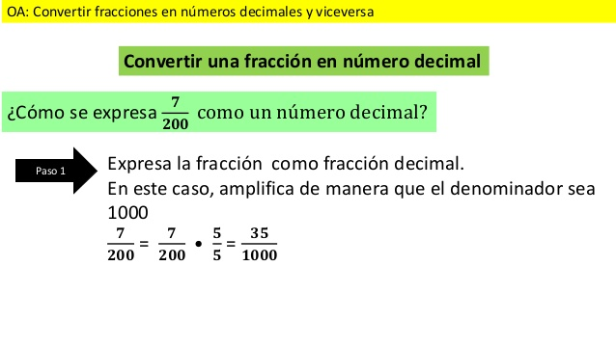

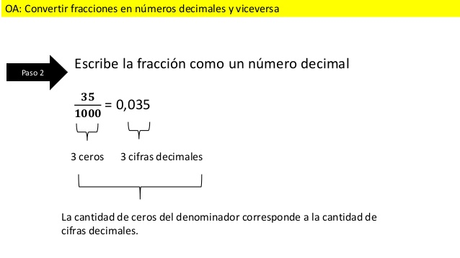



**Usar el ejemplo de la guía como modelo**

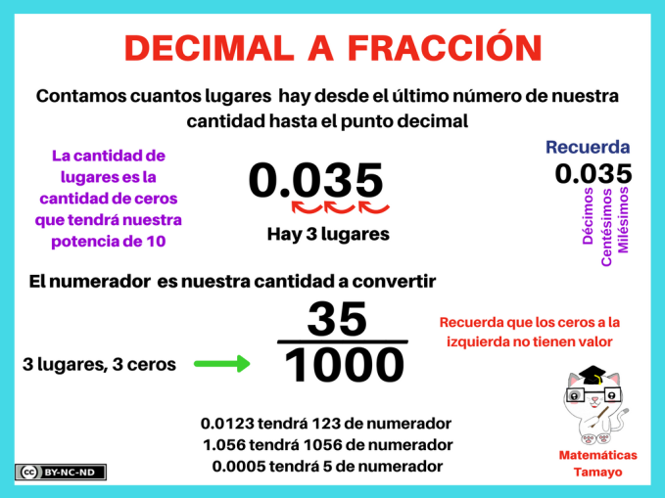**RECUERDA**